Габаритні, приєднувальні розміри і маса трансформаторів
ТМЗ-630-2500/10 У1 (лівий)

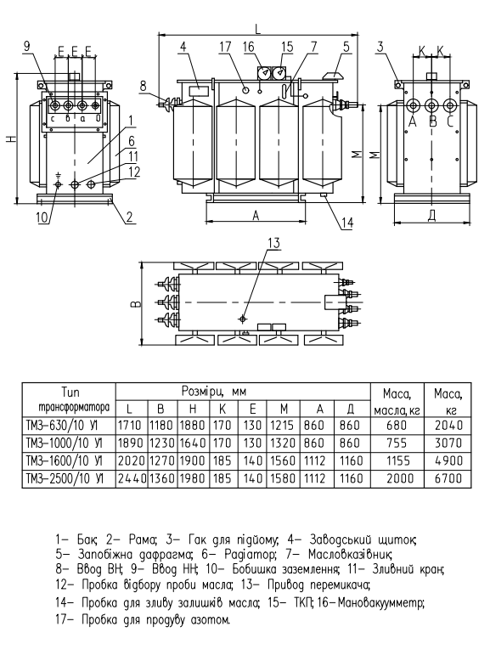
З Повагою ТОВ «ВТК Січ Енерго»

